

Breisach - Juni 2015

PRESSE INFO

Neue Erismann-Kollektion 'Elysion'

Sinnlicher Luxus ohne Kompromisse
Inspiration, Leidenschaft und purer Luxus. Die Wandkleider der Kollektion Elysion sind eine perfekte Kombination aus Dessin, Material und Kolorit. Edle, klassische Ornamente in vollendeter Raffinesse finden sich auf hochwertigen zeitlosen Textilstrukturen.
Anmutig zurückhaltend wirken die Motive dagegen im Direktdruck auf exquisitem Vliesmaterial und verleihen den Wänden einen eleganten und unaufdringlichen Glamour.
Das introvertierte Farbspektrum verzaubert durch dezente Naturnuancen wie Ecru, Sandelholz und Umbra. Eine edle Kombination aus Silber und Taupe gibt den Räumen Ruhe und Ausstrahlung. Zarter Glimmer unterstreicht die Eleganz der Kolorits und Dessins.

Material: Textil-Tapeten und Vliestapeten mit Direktdruck | Inhalt: 20+20 Tapeten

www.erismann.de
Zeichen Fließtext (inkl. Leerzeichen): 704

KONTAKT:

Erismann & Cie. GmbH - Hafenstraße 19 - 79206 Breisach
Silvia Reddmann - Leitung PR/Online Marketing
Fon: +49 7667 909-186 * Fax: +49 7667 909-270 * Mobil +49 151 649 616 16
silvia.reddmann@erismann.de * presse@erismann.de * www.erismann.de

Bildmaterial:
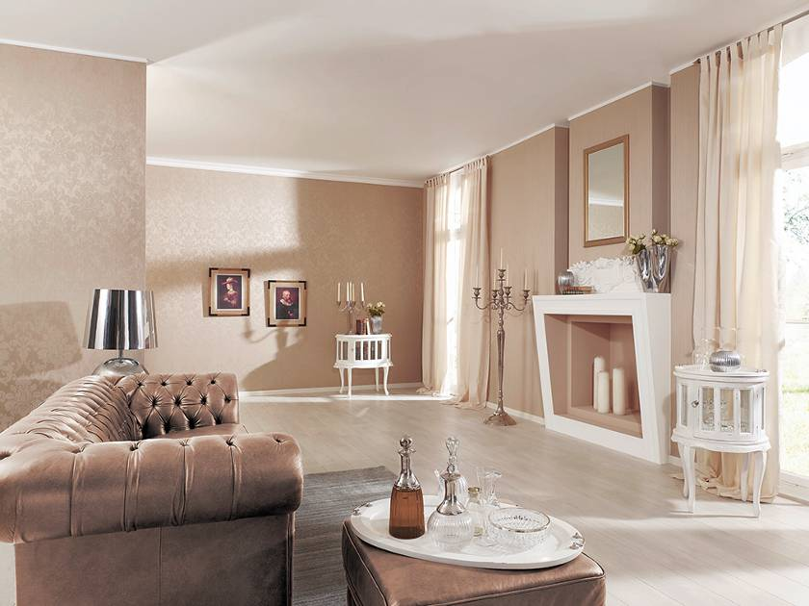
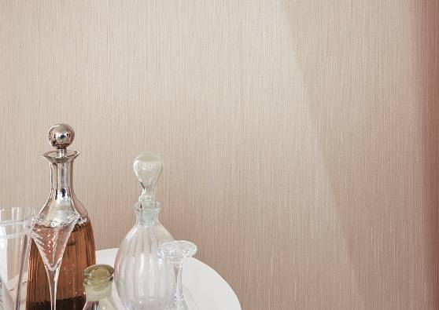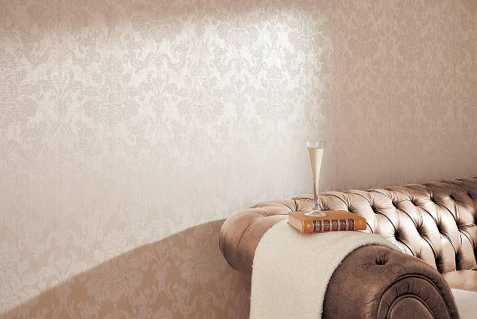
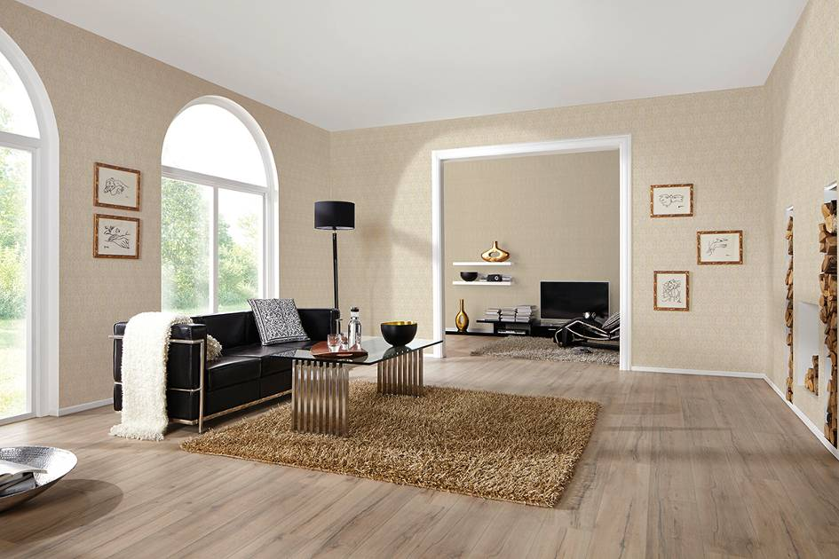
Erismann-Kollektion Elysion / Edle Textil-Strukturen in sanften Colorits

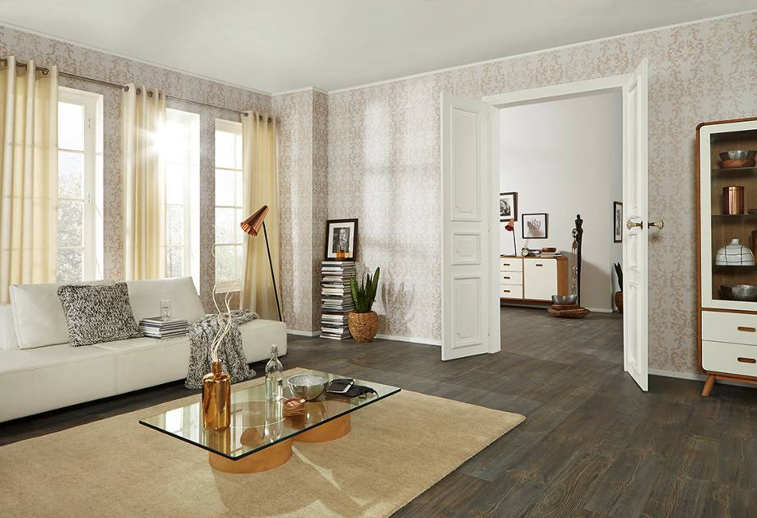
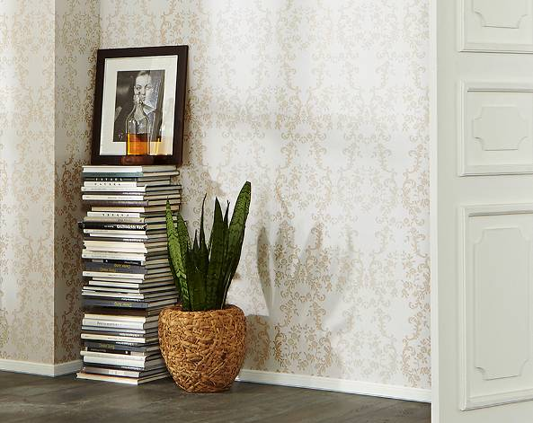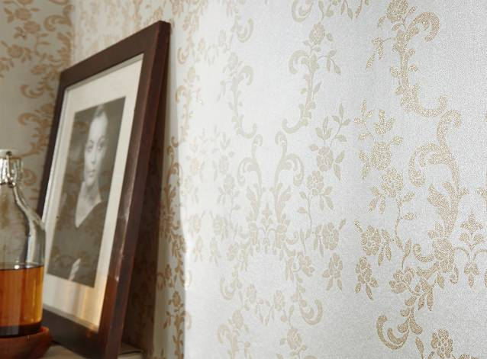
Erismann-Kollektion Elysion / Feinster Glimmer und elegante Muster unmittelbar auf den Vliesträger gedruckt

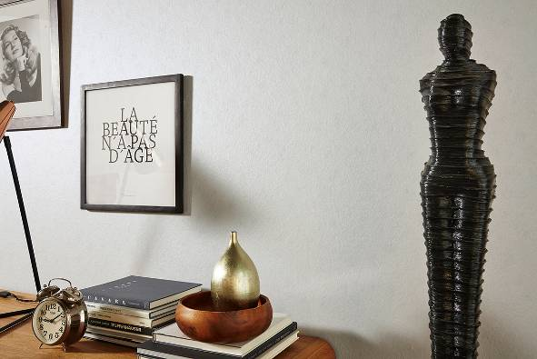
Erismann-Kollektion Elysion / Zarte Vliesstruktur pur

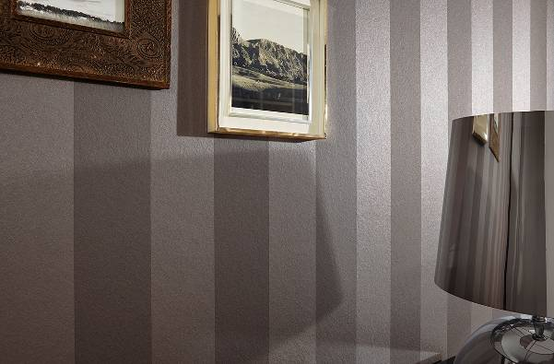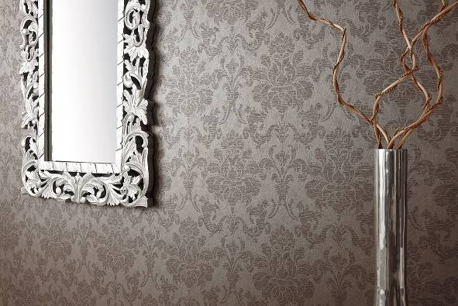
Erismann-Kollektion Elysion / Vlies-Direktdruck in eleganter Silber-Taupe Kombination
Foto: Erismann & Cie. GmbH

